|  |
| --- |
| **TESTE ANALISTA PLENO (FRONT-END)** |

|  |  |  |  |
| --- | --- | --- | --- |
| Versão | Data | Preparado por | Notas |
| *1.0* | *31/08/2019* | *Edenilson R. Burity* | *Versão inicial* |

Nome: _______________________________________________________________________________________________

1. **INTRODUÇÃO**

Seja bem-vindo ao teste para candidatos à analista front-end

1. **OBJETIVO**

O objetivo deste teste é avaliar seu conhecimento, capacidade de síntese, criatividade e organização utilizando as tecnogias: Vue.js, Bootstrap, HTML5, CSS3 e Javascript.

1. **TESTE**
   1. Criar tela de *login* com Bootstrap e Vue.js.

Requisitos:

* + Ser responsiva e exibida corretamente em diferentes dispositivos;
  + Conter campo de e-mail;
  + Conter campo de senha;
  + Conter link de “esqueci minha senha”;
  + Realizar a validação em tempo real, entregando o *feedback* no *input*;
  + Realizar a validação após o *submit* do formulário (informando que os dados de acesso estão incorretos);
  + Conter boas práticas de SEO.

Wireframe:

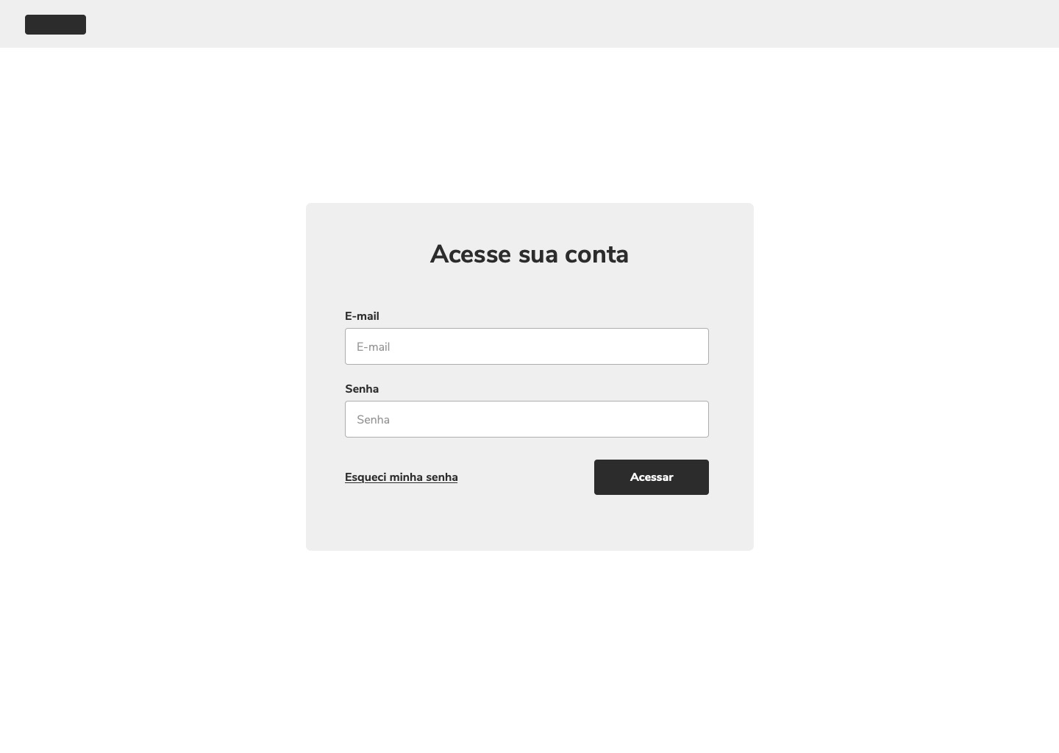

* 1. Criar calculadora com Bootstrap e Vue.js.

Requisitos:

* Ser responsiva e exibida corretamente em diferentes dispositivos;
* Deverá realizar todos as operações básicas (Adicionar, subtrair, dividir, multiplicar, limpar e calcular);
* Deverá manter o histórico das operações realizadas anteriormente;
* O usuário poderá excluir itens do histórico;
* O calculo só é finalizado ao clicar no botão “=”;
* Quando o texto chegar no limite do campo, ele deve diminuir para que possa caber mais caracteres na tela.

Wireframe:

* 1. Listagem de produtos de e-commerce com Bootstrap e Vue.js.

Requisitos:

* A listagem deve ser dinâmica;
* O usuário pode filtrar por faixa de preço;
* O usuário pode filtrar por marca do produto;
* O usuário pode remover os filtros aplicados;

Wireframe:

